**UNIVERSIDAD DE EL SALVADOR**

**FACULTAD MULTIDISCIPLINARIA ORIENTAL**

**INGENIERÍA Y ARQUITECTURA**

Segundo examen parcial de Manejo de Software para Microcomputadoras, Grupo Teórico 04 Extensión de la Unión, Docente: Ing. José Alexander Guandique Flores.

**I. Creación de Macros en Excel (60%) Indicaciones:**

* Actualiza tu fork del repositorio [ManejoSoftwareSM](https://github.com/AlexGuandique/ManejoSoftwareSM) (20%)

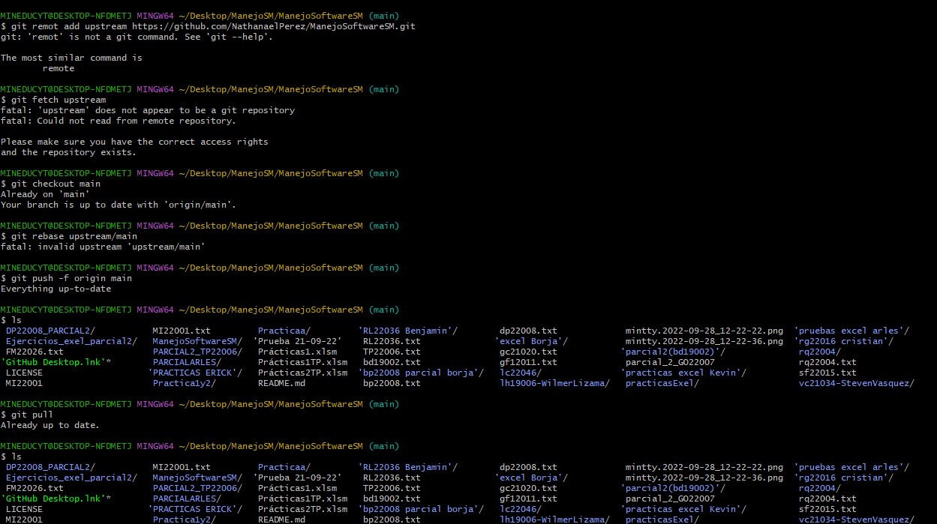

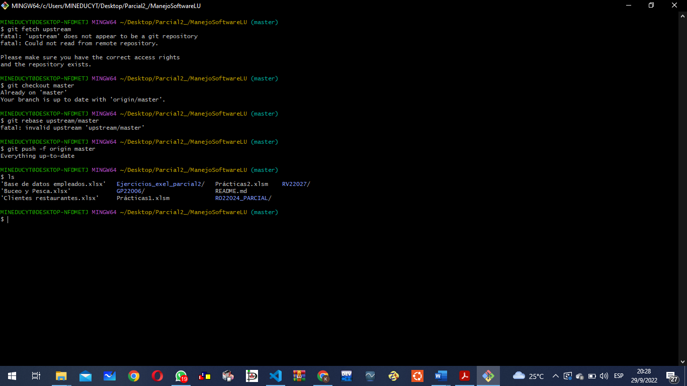

* Después de actualizar tu fork localiza la carpeta con los archivos de excel en la rama **parcial2** y realiza lo que se te indica en cada libro.(60%)

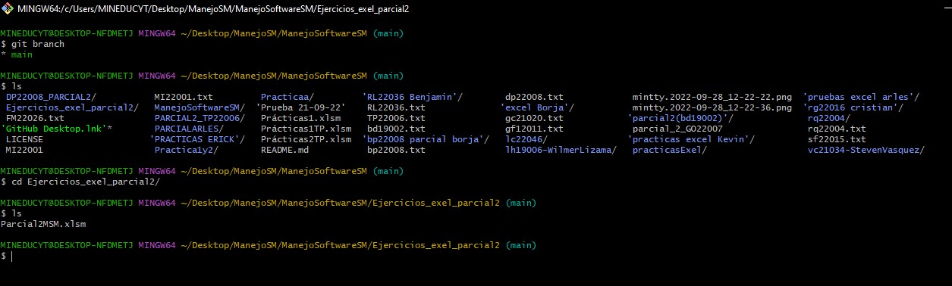

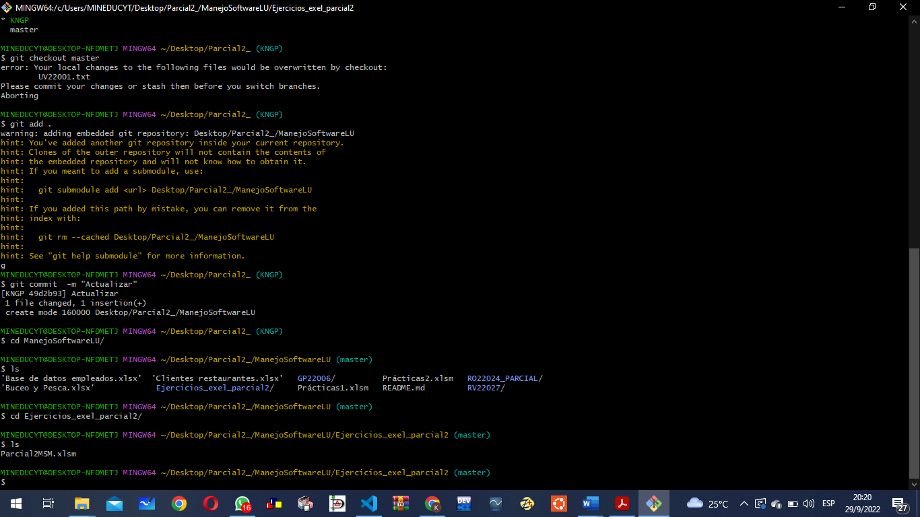

* Cuando hayas terminado sube los archivos a github y a el campus virtual.(20%).

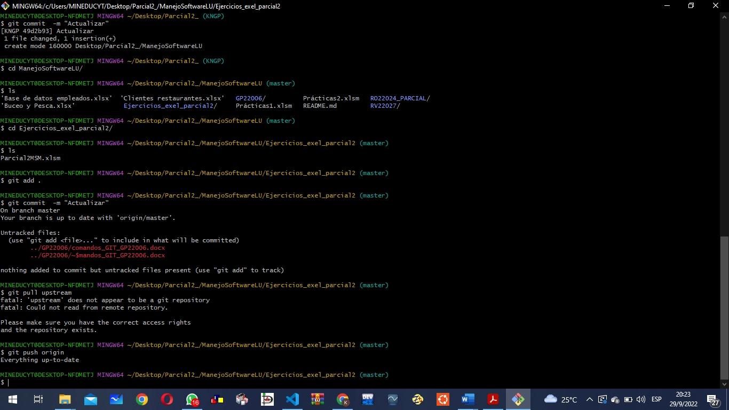

**II. Comandos de git (40%)**

* Copie en un documento de texto (word o google docs) los comandos y agregue una captura de pantalla con los comandos de git que utilizó para clonación del repositorio y subir los documentos del parcial al repositorio original de github.
* El documento se nombrara de la siguiente manera (comandos_GIT_**gf12011**) recuerde utilizar su número de carnet e incluir en el pie de página del documento su nombre y número de DUE.